ÇERÇEVE RAPORU
K12NET’de Ödeme Takip ana modülünü kullanarak yaptığınız kayıt sözleşmelerinin ve ödemelerin genel bir özet raporuna ulaşabilirsiniz. Yani hangi veli ile ne kadar tutara anlaştığınız hangi ayda ne kadar ödemesi var ve bu ödemenin ne kadarını yaptığını ayrıca bütün ödemeler sınıf seviyesine göre toplanıp genel özet bir excel tablo ile ulaşabilmektesiniz.
Rapora ulaşabilmek için Ödeme Takip ana modülünde bulunan Kayıt Sözleşmesi ekranına gidiniz.
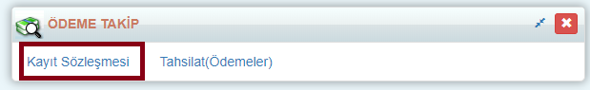
Sayfanın sağ üst köşesinde yer alan İşlemler butonuna tıklayınız.
Açılan ekrandan Çerçeve Raporunu seçerek raporunuzu oluşturabilirsiniz:
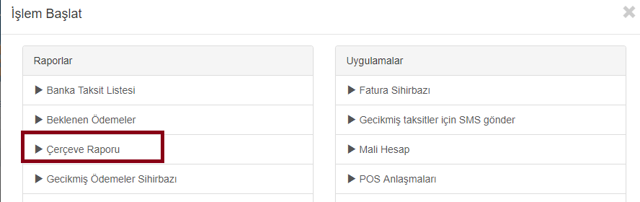
Karşınıza gelen sihirbazda Başla butonuna tıklayınız.
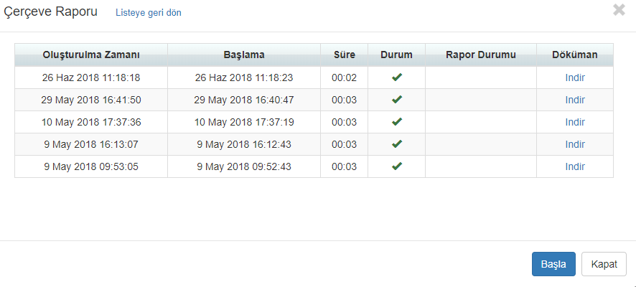
Bilgi: Bu raporun oluşması diğer raporlara göre uzun sürecektir çünkü birçok bigli bir araya toplanmaktadır o yüzden rapor için biraz beklemeniz gerekebilir.
İndir linkinin üzerine tıklayarak raporu açabilirsiniz. Raporu açtığınızda aşağıdaki gibi iki sayfa ile karşılaşacaksınız;
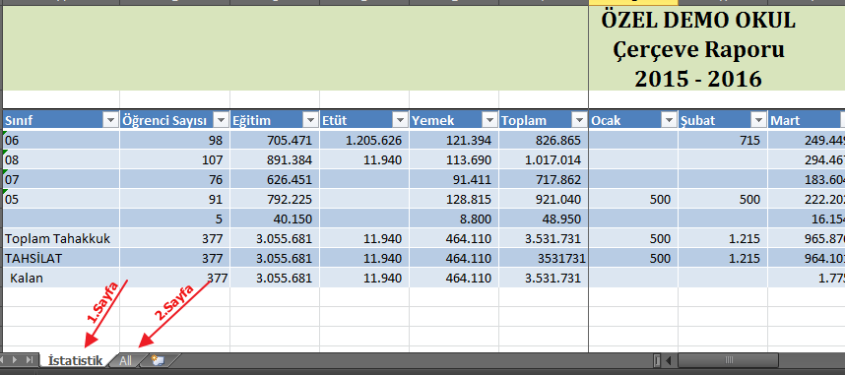
1.Sayfada: Sınıf Seviyeleri kendi aralarında gruplanmıştır. Hangi sınıf seviyesinde kaç tane öğrenci var, Eğitim, Yemek, Ulaşım ve benzeri ödeme kalemlerinden toplamda ne kadar anlaşma sağlanmış ve buna göre Hangi yılda hangi ayda ne kadar ödeme bekleniyor bu bilgilere ulaşabilmektesiniz;
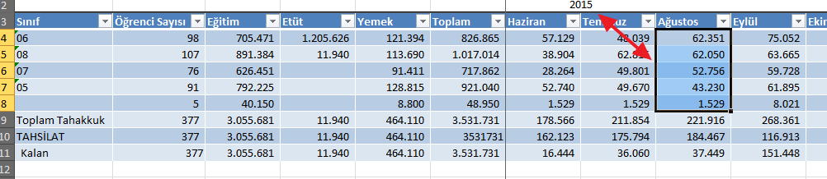
Ayrıca bu aylardaki ödemenin ne kadarı tahsil edilmiş ve ne kadarı kalmış gibi genel sonuç bilgilere de ulaşabilmektesiniz.
2.Sayfada: 1.sayfada genel sonuçları elde ederken burada her bir öğrenciden hangi ayda ne kadar bekleniyor, ne kadarı tahsil edilmiş, eğitim, yemek, ulaşım gibi ödeme kalemlerinden ne kadara anlaşılmış bu bilgilere ulaşabiliyorsunuz.
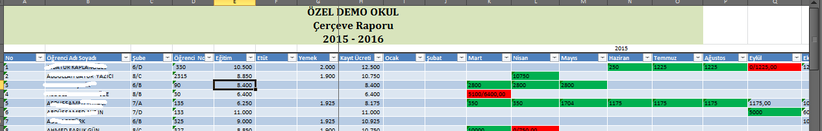

Ayrıca ödeme beklenen ayda ödemesi tamamlandıysa Yeşil, eğer ödeme geç kalınıp tamamlanmadıysa Kırmızı ile o hücre boyanmaktadır. Henüz vakti gelmemiş hücreler dolgusuz gösterilmektedir.
Bu rapor filtreye bağlı çalışmamaktadır çünkü Excelin kendi filtreleme özelliği ile raporun içerisinde filtreleme yapabilirsiniz.
Çerçeve Raporu tek okul bazından alabileceğiniz gibi birden fazla okulu olan kurumlarda genel merkezden(kurum seviyesinden) de alınarak aynı anda bütün okulların Çerçeve Raporunu oluşturabilirsiniz.
Kurum seviyesine geçip raporu oluşturmak istediğinizde aşağıdaki gibi bir seçenek gelecektir. Her Okulu Ayrı Excel Dosyasında Göster seçeneği seçili iken raporu oluşturduğunuzda tek bir yerden bütün okullarınızın dosyalarını oluşturabilirsiniz;
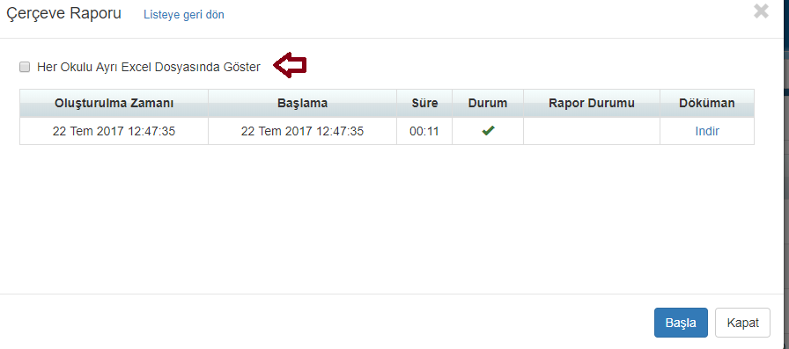

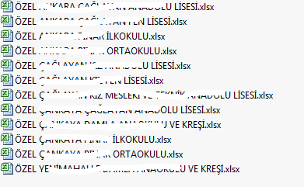
Eğer bu seçenek seçilmezse tek bir excel dosyası oluşur ve burada bütün okullardaki öğrencileri ve sınıf seviyeleri görebilirsiniz.

